えびの市水道事業経営戦略

平成30年度～平成39年度

平成30年3月えびの市水道課

目次
第１章 策定の背景 ............................................................................................................... 1
１．経営戦略策定の趣旨及び位置づけ ...................................................................... 1
２．計画期間 ............................................................................................................. 1 第２章 水道事業の概要 ........................................................................................................ 2 １．水道事業の概要 .................................................................................................. 2
２．水道事業の分析 .................................................................................................. 3
- 水需要の動向 .............................................................................................. 3
- 施設の現状 .................................................................................................. 4
- 経営の現状 .................................................................................................. 6
- 料金の状況 .................................................................................................. 9
- 組織の状況 .................................................................................................. 9
３．これまでの主な経営健全化の取組 .................................................................... 10
第３章 経営の基本方針 ....................................................................................................... 11 １．基本理念 ........................................................................................................... 11
２．基本方針 ........................................................................................................... 11 第４章 効率化・健全化への取組 ........................................................................................ 11
１．現状を踏まえた課題抽出 .................................................................................. 11
- 財務に係る課題 ......................................................................................... 11
- 施設に係る課題 ......................................................................................... 14
２．課題への対応策検討 ......................................................................................... 15
- 経営改善への取組（短期～中期的な課題への対応策） ............................. 15
- 将来の施設老朽化への備え（長期的な課題への対応策）.......................... 17
第５章 投資・財政計画（収支計画） ................................................................................ 18 １．前提条件 ........................................................................................................... 18
２．投資・財政計画 ................................................................................................ 19 第６章 経営戦略の事後検証・更新等 ................................................................................ 23

第１章 策定の背景

１．経営戦略策定の趣旨及び位置づけ

地方公営企業の本来の目的である公共の福祉の増進のためには、安定した給水収益の確保による経営基盤の強化が必要ですが、本市の人口予測は厳しいものとなっており、比例して給水人口や使用水量も減少の見込みです。今後も経営環境は厳しさが増すものと思われ、経営の安定に向け、より一層の効率的な経営が求められています。
こうした中、「公営企業の経営戦略の策定等に関する研究会報告書」（平成26年3月総務省）や「公営企業の経営に当たっての留意事項について」（平成26年8月29日総務省）が公表され、将来にわたって安定的に事業を継続していくための中長期的な基本計画である「経営戦略」を策定することが求められています。「経営戦略」では、施設・設備投資の見通しである「投資試算」等の支出と財源の見通しである「財源試算」を均衡させた「投資・財政計画」に沿って経営基盤の強化と財政マネジメントの向上に取り組んでいくことが重要となっています。
本市においても、第 5 次えびの市総合計画後期基本計画の目標に掲げる「安全でおいしい水の安定的な供給の確保」の実現のため、持続可能な経営の基本計画である「経営戦略」を策定しました。

２．計画期間

平成30年度～平成39年度（10年間）

第２章 水道事業の概要

１．水道事業の概要

当水道は旧真幸町を中心に昭和 32 年に簡易水道事業として発足し、昭和 40 年に真幸町上水道事業となり、その後、昭和41年の3町合併（旧飯野町、旧加久藤町、旧真幸町）や昭和 43 年の「えびの地震」など水道を取巻く環境が大きく変化する中、昭和 45 年の市制施行に併せ昭和 50 年に「えびの市上水道事業」となりました。その後、昭和 52～55 年の市全域にわたる拡張整備を経て、さらに、平成 12 年 3 月に水道未普及地域、平成 22 年2 月に尾八重野簡易水道、平成25年2月に東出水簡易水道、平成27年10月に山内水源施設整備事業に伴う水道事業経営変更認可を経て、平成 28 年度決算では計画給水人口 20,000 人に対し給水人口17,632人、給水戸数8,540戸に給水を行っています。

上水道沿革
名 称 | 区 分 | 認 可年 月 | 竣 工年 月 | 目 標年 次 | 計画給水人口（人） | 計画一日最大給水量（ｍ³）
真幸町  簡易水道事業 | 創 設 | S 32.8 | S 34.3 | S 41 | 5,000 | 750 （150）
真幸町上水道事業 | 第 1 次拡張 | S 40.3 | S42.3 | S 49 | 6,700 | 1,200 （180）
 | 第 2 次拡張 | S 42.- | S43.3 | S 49 | （上記と同じ：水源変更）
本市上水道事業 | 第 3 次拡張 | S 50.3 | S 55.3 | H 2 | 25,000 | 10,000 （400）
 | （1 次変更） | H 12.3 | H 7.3 | H 25 | （上記と同じ：区域拡張）
 | （2 次変更） | H 22.3 | H25.3 | H 35 | 20,000 | 9,000 （450）
 | （3 次変更） | H25.2 | H27.3 | H35 | （上記と同じ：区域拡張）
 | （4 次変更） | H27.10 | H30.3 | H41 | （上記と同じ：区域拡張）
※ 計画一日最大給水量の（ ）は一人当たりの給水量： ℓ/人・日を示す。

２．水道事業の分析

（１）水需要の動向
◇ 行政区域内人口及び現住人口の予測

下のグラフは、「えびの市まち・ひと・しごと創生人口ビジョン」に基づく行政区域内人口及び現住人口の実績と推計を表します。
本市の人口は、1950年以降、第2次ベビーブーム期を除いて減少の一途をたどっています。合計特殊出生率は全国及び宮崎県の合計特殊出生率を大きく超える水準となっていますが、自然増減の状況を確認すると、なお死亡数が出生数を上回っている状況にあります。また、社会増減の状況は、若年層を中心に進学や就職を機に市外へ流出することなどから、転出数が転入数を上回る社会減の状態が続いています。
これらの傾向を反映して、本市の将来人口は大きく減少することが見込まれています。

【行政区域内人口及び現住人口の実績と推計（人）】
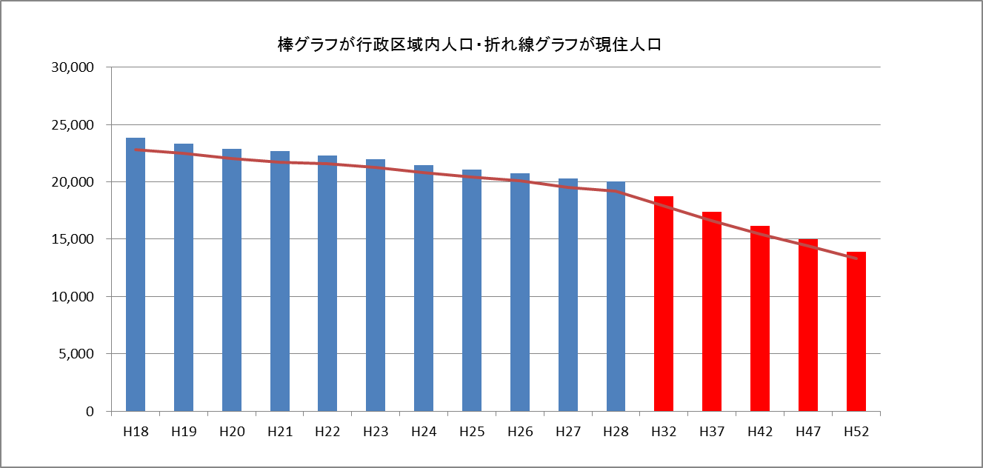

◇ 給水人口及び給水量の予測下の表は水道事業の給水人口及び給水量の推計結果を表しています。
給水区域内人口は、行政区域内人口の減少に伴って減少していく見込みです。
1日当たりの有収水量を見ると、給水人口の動向に伴い一貫した減少傾向を示すものと予測されます。

項目 | H32 | H37 | H42 | H47 | H52
行政区域内人口（人） | 18,776 | 17,404 | 16,160 | 14,994 | 13,875
現住人口（人） | 17,905 | 16,633 | 15,482 | 14,397 | 13,347
計画給水人口（人） | 18,000 | 17,000 | 16,000 | 15,000 | 14,000
給水人口（人） | 16,650 | 15,466 | 14,396 | 13,386 | 12,411
給水普及率 | 93% | 91% | 90% | 89% | 89%
給水戸数（戸） | 8,494 | 8,448 | 8,402 | 8,356 | 8,311
一人当り使用水量（ℓ/日） | 299 | 299 | 300 | 300 | 300
一日当り有収水量（㎥/日） | 4,986 | 4,632 | 4,312 | 4,011 | 3,719
一日平均給水量（㎥/日） | 5,865 | 5,449 | 5,073 | 4,718 | 4,375
年間総配水量（千㎥） | 2,140.88 | 1,989.06 | 1,851.77 | 1,722.20 | 1,596.83
年間総有収水量（千㎥） | 1,819.75 | 1,690.70 | 1,574.00 | 1,463.87 | 1,357.31
有収率 | 85% | 85% | 85% | 85% | 85%
※1. 行政区域内人口は住民基本台帳の登録者数を集計したものです。 ここでは、「えびの市まち・ひと・しごと創生人口ビジョン」の人口目標値を引用しています。
※2. 現住人口は平成 27 年 10 月 1 日国勢調査確報値を基礎として、前月の社会・自然動態を増減することにより、毎月 1 日現在の人口を推計したものです。ここでは、平成 30 年 2 月 1 日現在の推計値を基に行政区域内人口減少率と同様の減少率の比率により推計しています。
※3. 給水人口は、住基人口と給水戸数を基礎として推計したものです。ここでは、平成 28 年度決算における給水人口を基に行政区域内人口減少率と同様の減少率の比率により推計しています。
※4. 給水普及率は、給水人口を計画給水人口で除したものです。
※5. 給水戸数は、使用中の契約件数の実績を基に、１期当たりの平均より算出したものです。ここでは、平成 28 年度決算における給水戸数を基に H18～H28 間の給水人口の減少率を加味して推計しています。

（２）施設の現状

◇ 施設の状況
本市の水道施設は、浄水場のほか配水池、水圧調整室、減圧井の配水施設、送水ポンプ施設、配水ポンプ施設等から構成されます。
熊本県との県境にある又五郎谷から表流水を取水し、導水トンネル・導水管を経て柿木原浄水場へ導水されます。柿木原浄水場で浄水された水は、各配水施設へ送水され、配水管にて市内全域に給水されています。

平成28年度末における主要な施設は下表のとおりです。
施設 | 名称 | 建設年度 | 施設の内容等 | 能力 | 備考 | 経過年数
取水施設 | 柿木原系取水施設 | 昭和54年度 | 取水堰、沈砂池 | 8,200㎥/日 |  | 37年
浄水施設 | 柿木原浄水場 | 昭和54年度 | 着水井、急速攪拌池、ﾌﾛｯｸ形成池、横流式薬品沈澱池、急速ろ過池、浄水池等 | 10,000㎥/日 |  | 37年
 | 真幸第１配水池 | 昭和43年度 | コンクリート配水池 | 368㎥ |  | 48年
 | 大河平配水池 | 昭和54年度 | コンクリート配水池 | 300㎥ | 現在不使用 | 37年
 | 大河平減圧井 | 昭和55年度 | コンクリート配水池 | 30㎥ | 現在不使用 | 36年
配水池 | 柿木原減圧井 | 昭和55年度 | コンクリート配水池 | 30㎥ |  | 36年
 | 岡元配水池 | 昭和55年度 | コンクリート配水池 | 150㎥ |  | 36年
 | 真幸第２配水池 | 昭和55年度 | コンクリート配水池 | 180㎥ |  | 36年
 | 溝ノ口配水池 | 昭和55年度 | コンクリート配水池 | 100㎥ |  | 36年
 | 末永配水池 | 昭和55年度 | コンクリート配水池 | 1,500㎥ |  | 36年
 | 苧畑配水池 | 平成 3年度 | ステンレス配水池 | 75㎥ |  | 25年
 | ﾊﾟｰｷﾝｸﾞｴﾘｱ配水池 | 平成 6年度 | ステンレス配水池 | 37.5㎥ |  | 22年
 | 白鳥第１配水池 | 平成20年度 | ステンレス配水池 | 70㎥ |  | 8年
 | 白鳥第２配水池 | 平成21年度 | ステンレス配水池 | 19.5㎥ |  | 7年
 | 尾八重野配水池 | 平成23年度 | ステンレス配水池 | 92㎥ |  | 5年
 | 出水配水池 | 平成26年度 | ステンレス配水池 | 73.8㎥ |  | 2年
 | 大河平配水池 | 平成28年度 | ステンレス配水池 | 600㎥ |  | 0年

又五郎谷水源は遠方高所にあり、柿木原浄水場に至る導水管路は急峻な山地内に布設されるなど自然災害を受けやすく、さらに水量の変動が大きい表流水を水源としているため安定供給の維持に不安を抱えています。このため、50％のリスク削減と水源の安定確保を目指し、山内地区に深層地下水を水源とする第2水源開発に取り組んで来ており、3井により日量1,700㎥を取水し、山内浄水場で浄水されたのち、末永配水系の一部に加圧給水する計画で、平成30年4月供用開始する予定としています。
◇ 管路の現状
本市の平成28年度末における管路総延長は約345.8㎞あり、管種別に分類すると、次のようになります。
（単位：m）
 | トンネル | 鋳鉄管 | 鋼管 | 硬質塩化ﾋﾞﾆﾙ管 | ポリエチレン管 | コンクリート管 | 計
隧道 | 2,841.82 |  |  |  |  |  | 2,841.82
導水管 |  | 5,857.00 | 265.40 | 2,765.00 |  | 2,095.80 | 10,983.20
送水管 |  | 23,029.40 | 531.79 | 4,796.58 | 6,756.90 |  | 35,114.67
配水管 |  | 64,444.04 | 5,760.45 | 226,033.05 | 622.20 |  | 296,859.74
計 | 2,841.82 | 93,330.44 | 6,557.64 | 233,594.63 | 7,379.10 | 2,095.80 | 345,799.43

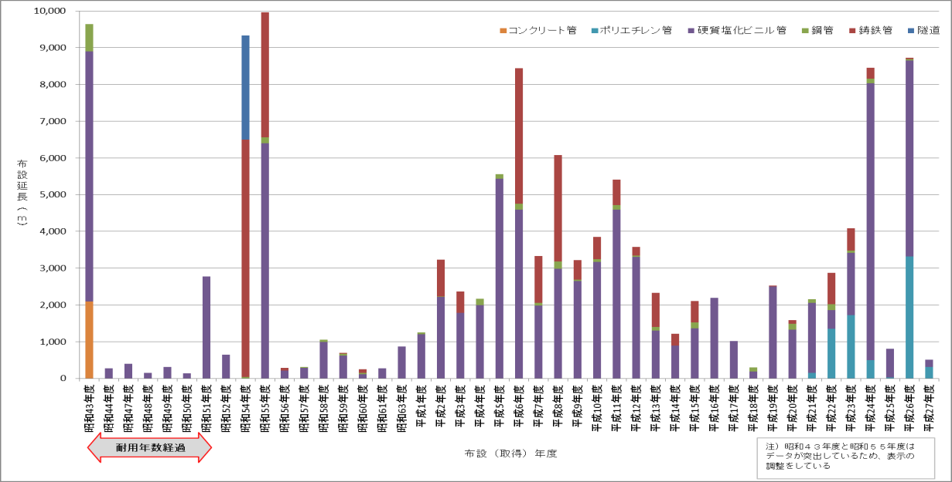

現存する管路は昭和40年代のものが最も古く、第3次拡張時の昭和54年度、55年度に布設された管路が突出しています。
昭和51年度以前に布設され、地方公営企業法施行規則に定める法定耐用年数の40年を超過した管路は、導水管で4.5㎞、送水管が3.5㎞、配水管が約27㎞、計約35㎞あり、全体の10.13％を占めます。

◇ 耐震化の状況
第3次拡張時に建設された浄水場や配水池等の水道施設は建設後30年以上が経過し、老朽化が進み、また耐震性を有していません。今後も水道水を安定供給するための重要な施設であり、施設更新とあわせて耐震化の検討を進める必要があります。また、管路の多くも耐震性能を有していない管が多く布設されています。
今後更新を行わないと、老朽管の延長は年々増加していき、30年後には隧道、導水管は全てが、送水管は約2/3が、配水管は80％以上がそれぞれ耐用年数を経過することになります。
これまで管路の更新は進んでいないのが現状です。優先順位を設定し、計画的な管路更
新を図り、あわせて耐震性能を有する管を採用し、耐震化を図る必要があります。

（３）経営の現状
全国の水道事業体を取り巻く環境は悪化の一途をたどっており、人口減少に伴う給水収益の減少及び耐用年数を迎える老朽化した水道施設の莫大な更新費用が大きな課題となっています。本市も、全国と同様の課題を有しているほか、簡易水道統合整備事業、えびの駐屯地周辺水道設置助成事業、第 2 水源築造事業の大規模な投資的事業を実施しており、このことが今後水道事業会計を圧迫させるもう一つの課題となります。
このような中、財政面を見ると、平成22年度に料金の値下げを行ったものの、独立採算が可能となった平成 20 年度から平成 25 年度まで黒字経営を維持してきましたが、大規模事業の完了する平成29年度からは赤字決算となる見込みです。

【経営指標の宮崎県内他市との比較（平成27年度）】
※ 左のレーダーチャートは標準偏差方式で作成しており、県内他市平均と本市の各指標に関する乖離状況をグラフ化したものです。県内他市平均の外側に行くほど望ましい状態を示しています。
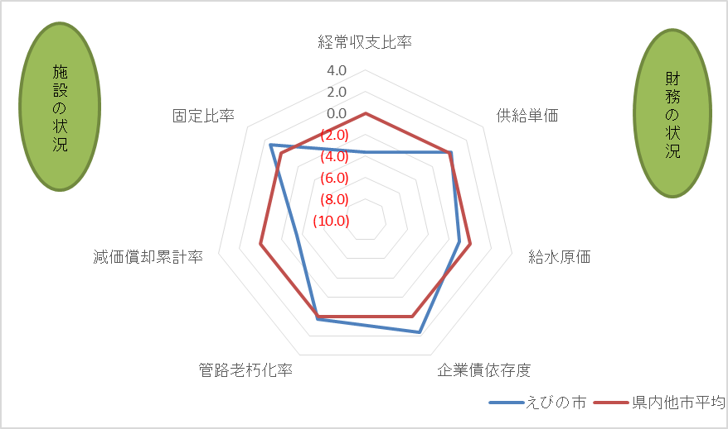
経営指標 | 指標の説明 | 本市 | 他市平均
経常収支比率 | 経常収益を経常費用で割ったもの。100％以上であることが望ましく、100％を下回ることは料金収入等で維持管理費を賄えていない状態を示す。 | 94.4％ | 116.1％
供給単価 | 料金収入を有収水量で割ったもの。給水原価を超える金額が通常であり、給水原価を下回ることは料金収入等で維持管理費を賄えていない状態を示す。 | 152.5円 | 147.1円
給水原価 | 給水に要する費用を有収水量で割ったもの。維持管理費の単価であり、低く抑えることが望ましい。 | 166.7円 | 135.1円
企業債依存度 | 企業債残高に対する総資産の割合。保有資産の財源に占める企業債の割合を示すものであり、低く抑えることが望ましい。 | 30.9％ | 41.5％
管路老朽化率 | 法定耐用年数超管路延長を管路総延長で割ったもの。老朽管の割合を示すものであり、低く抑えることが望ましい。 | 7.8％ | 10.1％
減価償却累計率 | 償却対象資産の帳簿原価に対する減価償却累計額の割合。資産の老朽化度合いを示すものであり、低く抑えることが望ましい。 | 60.7％ | 44.7％
固定比率 | 資本金及び剰余金合計額に対する固定資産の割合。100％を超える部分は企業債等の財源により固定資産を取得しているものであり、低く抑えることが望ましい。 | 135.3％ | 160.2％

◇ 財務関連指標の推移

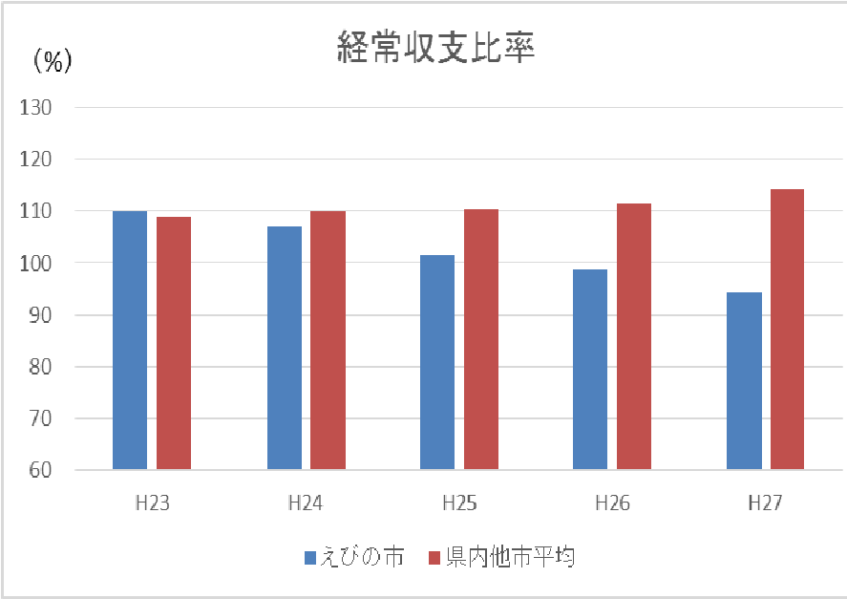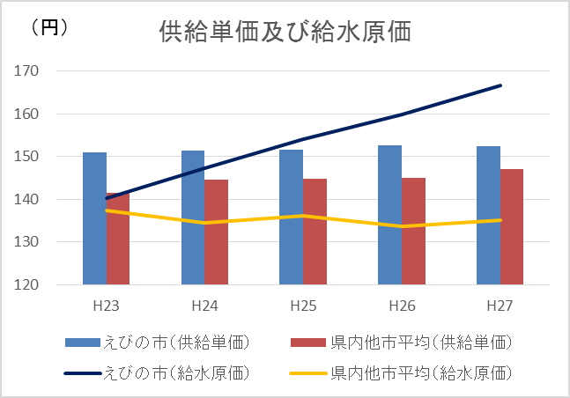
過去 5 年間の経常収支比率の推移においては、簡易水道統合整備事業や第 2 水源築造事業等の多額の固定資産投資による減価償却費の増加と、これによる給水原価の上昇で経常利益が年々減少し、平成26年度以降は経常損失の傾向となっています。
なお、本市の水道事業における最大の水源である又五郎谷は市街地までの距離が遠く、県内他市の水道事業と比較して給水人口一人当たりの管路延長が長いため、事業規模に比べて減価償却費の割合が大きな事業構造となっています。

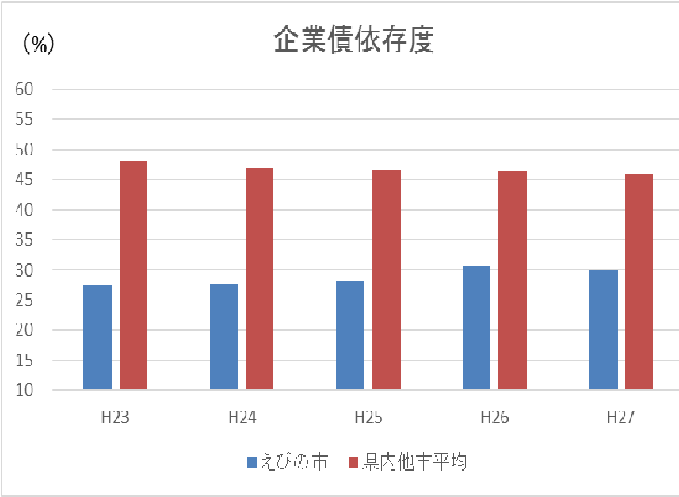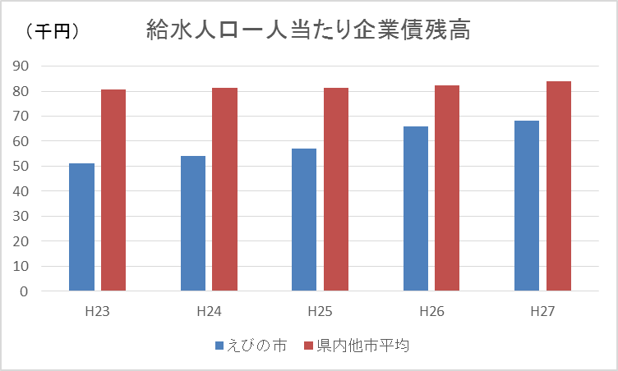

企業債依存度は県内他団体よりも低い割合で推移していますが、人口減少と近年の投資により給水人口一人当たり企業債残高は増加傾向となっています。

◇ 施設関連指標の推移

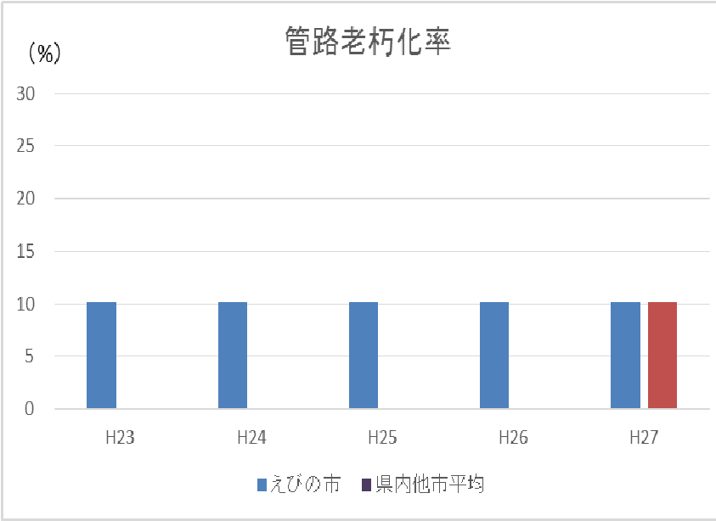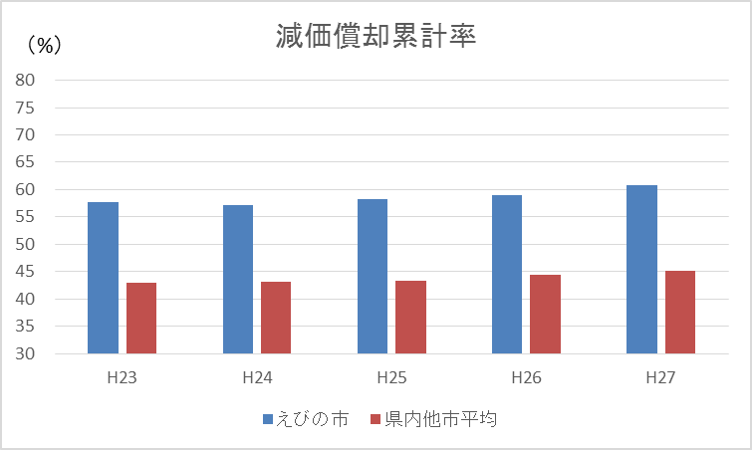

管路老朽化率は県内他市平均と同水準ですが、減価償却累計率は県内他市平均を大きく上回っています。第3次拡張時の昭和54年度、55年度に布設された管路が今後数年のうちに法定耐用年数を迎え、次回の経営戦略見直し時期（5年後を目途）には管路老朽化率が急上昇する見込みです。

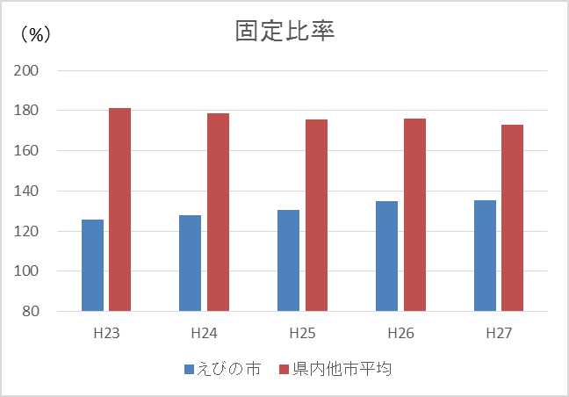

減価償却累計率の増加により固定資産帳簿価格が減少しているため、自己資本に対する固定資産の割合は低くなっています。

（４）料金の状況
◇ 口径 13 ㎜で 1 か月 10 ㎥使用した場合の料金の推移
年 | 月日 | 改定内容 | 料金（円/税抜）
昭和54年 | 10月1日 | 基本料金及び従量料金改定 | 1,060
昭和56年 | 10月1日 | 基本料金及び従量料金改定 | 1,200
昭和57年 | 10月1日 | 基本料金 | 1,300
昭和58年 | 10月1日 | 基本料金 | 1,400
昭和59年 | 10月1日 | 基本料金 | 1,450
昭和60年 | 10月1日 | 基本料金 | 1,500
昭和61年 | 10月1日 | 基本料金 | 1,600
昭和63年 | 10月1日 | 基本料金 | 1,700
平成5年 | 4月1日 | 基本料金 | 1,800
平成11年 | 4月1日 | 従量料金 | 1,900
平成22年 | 4月1日 | 基本料金及び従量料金改定 | 1,600
平成 22 年度に料金減額となる改定を行いました。この改定は、当該料金改定以前の年度において水道事業会計を圧迫してきた第3次拡張事業に係る企業債の償還負担が減少したことを受けて、水道料金等審議会で適正な水道料金について審議を行い、この審議結果を踏まえて行ったものです。

◇ 現行料金体系 （消費税及び地方消費税は含まない）
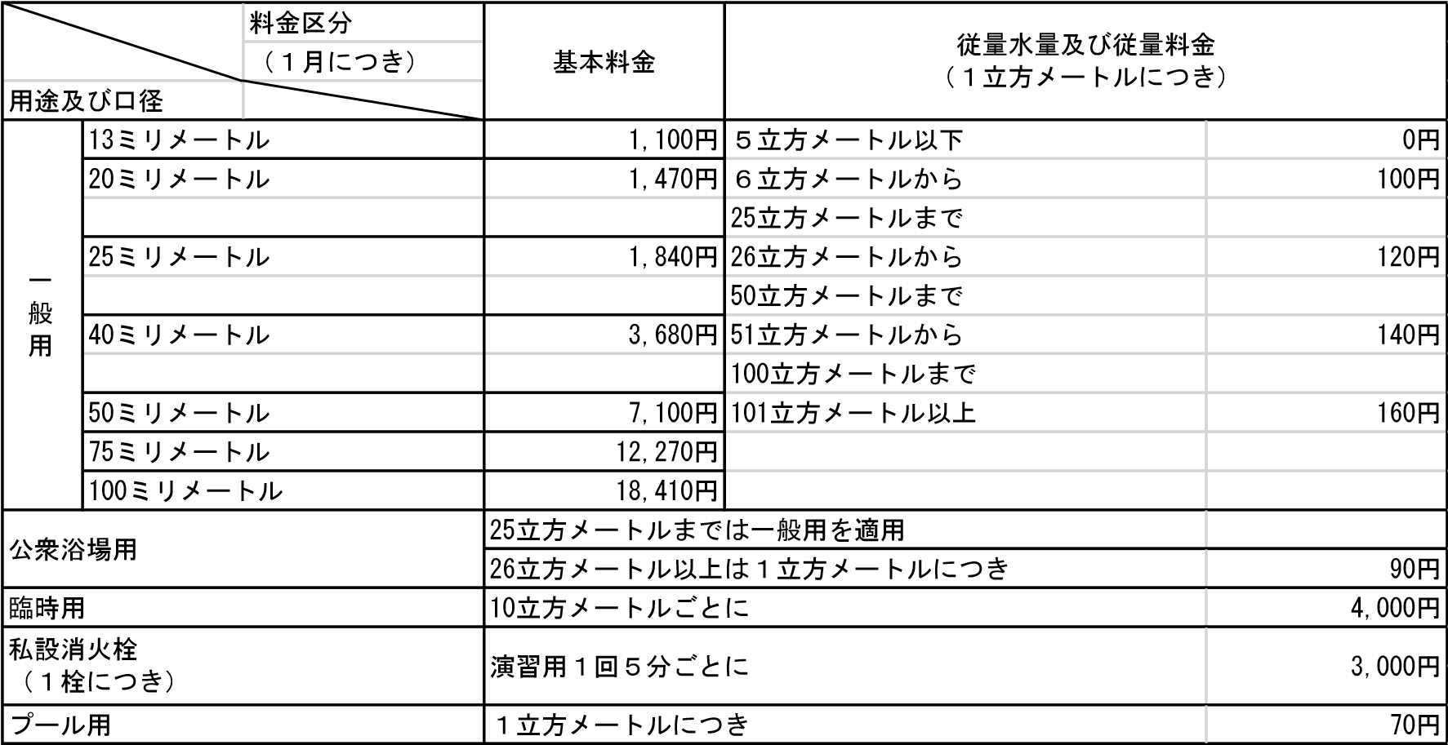

（５）組織の状況

平成20年度以降、課長、経営管理係（4名）及び工務係（4名）の9名体制で業務を行っています。

３．これまでの主な経営健全化の取組

- 公的資金補償金免除繰上償還を実施し、平成5年度より平成15年度までに3億9千万円の借り換えを行った結果、約 6 千万円の支払い利息負担を軽減することができました。
- 効率的な業務運営を図るため、浄水場管理を民間委託するなどの民間的経営手法の導入を行ってきました。
- 水道料金滞納者に対する催告や給水停止の対応により、未収金の回収に努めています。
- 設計審査手数料と道路占用申請手数料を設けるなど、手数料の見直しを行い、収益確保に努めています。
- 水道本管の浅埋設工事により、水道施設整備における費用の縮減に努めています。

第３章 経営の基本方針

１．基本理念

■えびの市水道ビジョン

〈基本理念〉
- 安心して飲める安全な水道供給事業の継続
- 地域の財産である水道を次世代へ継承するのに相応しい水道システムの構築
- 市域に広がる豊かな自然の活用

２．基本方針

第 5 次えびの市総合計画後期基本計画及びえびの市水道ビジョンに沿った目標を、計画的に推進していきます。

■第５次えびの市総合計画後期基本計画
第５章 第２節 住みよい生活環境の確保

基本施策：安全でおいしい水の安定的な供給の確保
- 安全な水の供給
- 安定した給水の確保
耐震化を図りながら計画的な改修・更新を進めます。
○簡易水道をえびの市上水道に統合し、安心・安全な水道水の安定的供給体制を確保します。
①第2水源築造事業（平成29年度完了予定）
②老朽化水道施設整備事業
③簡易水道統合整備事業

施策２：安定した給水の確保
○給水区域内における低水圧地区及び水道未普及地区の解消に取り組みます。
○持続可能な水道事業経営を行うため、事務事業の効率化と経費節減等を図り、健全な水道事業の運営に努めます。
①低水圧地区及び水道未普及地区対策事業

第４章 効率化・健全化への取組

１．現状を踏まえた課題抽出

（１）財務に係る課題
地方公営企業の本来の目的である公共の福祉の増進のためには給水収益の確保が必要ですが、「えびの市まち・ひと・しごと創生人口ビジョン」において今後の人口予測は厳しいものとなっており、比例して給水人口や使用水量も減少の見込みです。このため、収入においては、給水収益の維持が最重要課題であります。

一方、支出においては、これまでも経費節減等に取組んできましたが、安定供給の確保を目的とする第 2 水源築造や簡易水道の統合、さらには今後数年のうちに到来する第 3 次拡張時に布設した管路の耐用年数超過等に対応する更新投資財源の用意など、経営環境は厳しさが増しており、一層の効率的な経営が求められている状況です。

以下に、今後予定する大迫妙見地区簡易水道の統合と、一定額（年間8千万円）の更新投資を行うことを前提とした給水収益、資金残高、経常損益及び企業債残高について財務シミュレーション結果を示します。この結果、現行の料金水準では長期的に見ても赤字決算の解消が困難であるため、仮に平成22年度料金改定以前の水準の料金に基づくシミュレーション結果を示します。

- 給水収益

【現行】 【改定後】
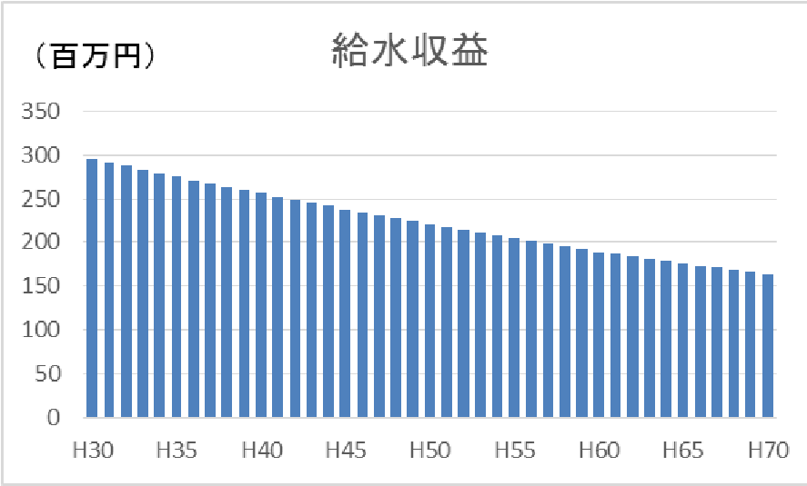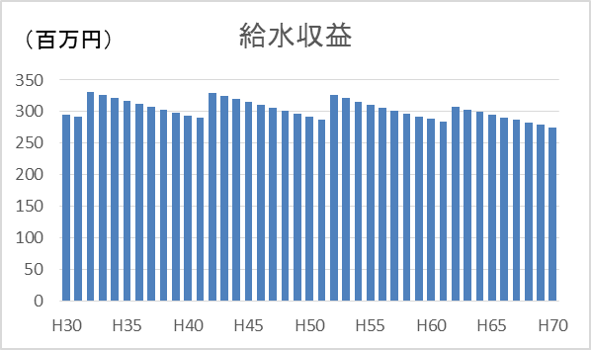

現行料金体系において給水人口の減少により低減していくと予想される給水収益を、料金改定の実施により維持することが可能になります。

- 資金残高

【現行】 【改定後】
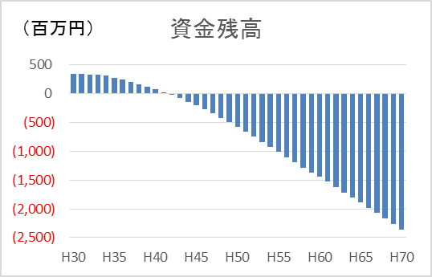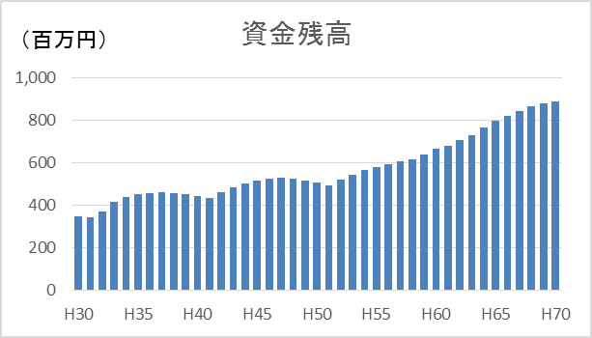

現行料金体系においては平成42年に資金残高がマイナスとなります。料金改定により今後の老朽化対策に必要な資金残高の維持と簡易水道統合及び更新工事に必要な財源の確保が可能になります。

- 経常損益

【現行】 【改定後】
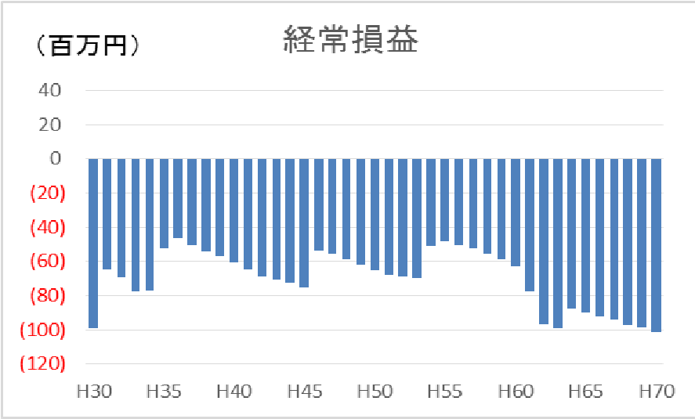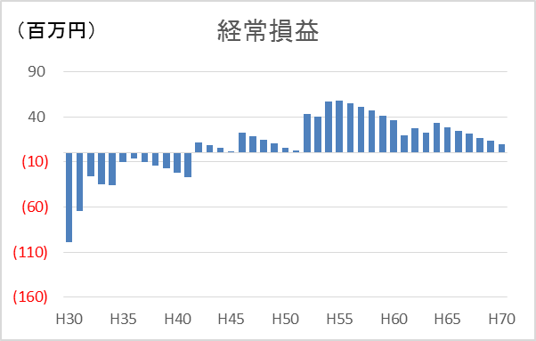

現行料金体系においては長期的にも赤字決算の解消は困難です。料金改定により平成42 年の黒字化が可能になります。

- 企業債残高

【現行】 【改定後】 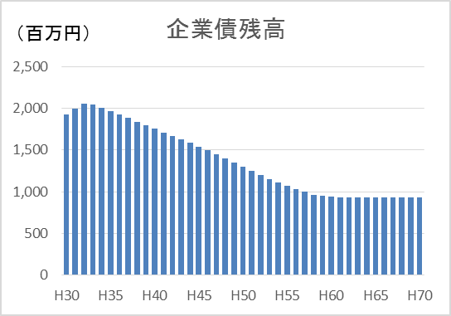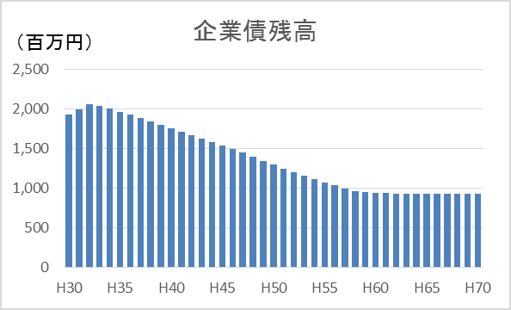 本シミュレーションにおいては、企業債残高は長期的に低減する見込みです。

（２）施設に係る課題
浄水場、配水池等の水道施設、管路の多くは建設後相当年数が経過し、老朽化の進行と耐震性を有していないことが大きな課題として挙げられます。

本市は南海トラフ地震防災対策推進地域に指定され、震度６弱以上の地震が想定されており、大きな被害が予想されます。水道水の安定供給のために施設の耐震化の検討を進める必要があります。第3次拡張時に建設された施設は当時の耐震基準により設計され、一定の安全性は確保されていると考えられますが、現行の耐震基準への適合状況は不明です。
今後水道の耐震化計画等策定指針に基づき、水道施設耐震化計画を策定し、総合的かつ計画的な耐震化を図る必要があります。

各水道施設は今後耐用年数を迎え、更新を必要とする時期がきますが、更新、耐震化に当たっては、一括更新は多額の費用を必要とするため、予防保全としての耐震補強など施設の長寿命化も含めて検討する必要があります。また将来の給水需要予測に基づく適切な規模決定、統廃合も検討課題となります。

平成32年には総延長の約80%に当たる管路の法定耐用年数が到来します。法定耐用年数超過と同時に全管路を更新していくことは、経済的にも時間的にも現実的ではありませんが、長期的には更新が大きな課題となります。
安定供給確保のために管路更新計画を策定し、緊急度・重要度の検討を行い、更新に当たっての優先度を設定し、計画的に更新を図る必要があります。更新に際しては耐震性を
有する管を採用し、更新にあわせて耐震化を進めることが有用な対応と考えます。

２．課題への対応策検討

（１） 経営改善への取組（短期～中期的な課題への対応策）

◇ 以下の取組みにより経営基盤の強化を図ります。
〈利息の低減〉
事業継続に最低限必要な資金残高を確保しながら、計画的な企業債発行額の抑制、
企業債償還期間及び据置期間の短縮を検討し、利息の低減を目指します。

〈収納の対策〉 財政の健全化・公平な負担の原則から夜間徴収等の未収金対策に取組み、収納率の向上及び滞納額の解消を図ります。

〈資産の有効活用〉
遊休地等活用できる資産について、売却を含め有効活用を検討します。

〈給与の適正化〉
国の給与制度等の動向を見据えながら一般会計と歩調を合わせ、給与の適正化に努めます。

〈職員数定数管理〉
一般会計と歩調を合わせ、定数管理の適正化に努めます。

〈人材育成への取組〉
経営健全化の推進に当たっては、企業職員としての意識改革と個々の能力の向上が不可欠であるため、水道事業の必要な知識や技術の向上を目指し、全庁的な研修計画に基づく職員研修への参加や日本水道協会などが主催する研修会や講習会への参加を推進します。
水道事業を運営する上で、水道事業技術管理者の資格者は必要不可欠であるため、計画的に職員に資格を取得させます。また、経理においても企業会計に精通した職員
の育成が課題であることから、企業会計研修等への参加を推進します。

〈民間的経営手法の導入（民間委託等）への取組〉
アウトソーシング等民間的経営手法の導入（市場原理の導入）を図ることがコストの削減や効率性向上、ひいては事業の自立性の強化、経営の活性化に寄与することが期待されるものであることから、今後も引き続き、先進地等の情報収集を行います。

〈経営分析等の強化〉
毎年度の決算確定後、経営比較分析表の作成に加えて口径別の件数及び水量や段階別水量の推移等、詳細な経営分析を実施します。この結果、経営戦略のモニタリングや次回の見直しにおける精緻化も期待されます。

〈給水収益増加の取組〉 給水区域内における水道未普及地区対策事業を活用し給水人口の増加に努めるとともに、大口水道使用者の獲得に努め、給水収益の増加を図ります。

〈水道料金改定〉 以上の取組を前提としたうえで、本市全体として今後の水道事業の在り方を検討したうえで、適切と考えられる時期に水道料金改定を行い、給水収益の確保を図ります。

◇ 目標設定

評価指標 | 平成28年度 | 平成34年度 | 平成39年度
企業債残高対利息比率 | 1.35% | 1.30% | 1.25%
料金回収率 | 97.1%  (平成29年度) | 97.3% | 97.5%
研修参加回数 | 4 | 6 | 6
追加分析指標数 | － | 6 | 6

（２）将来の施設老朽化への備え（長期的な課題への対応策）

将来の施設老朽化への備えとして、長期的には資産の取替を行うことが事業の安定性及び経営の効率性の観点から有効な方法となります。このため、一定期間の集中投資を行うための財源の確保に向けた議論を継続して行っていくことが必要です。仮に平成35年から 10年間に一定額（年間7千万円）の集中投資（注）を行うと仮定した場合のシミュレーションを以下に示します。

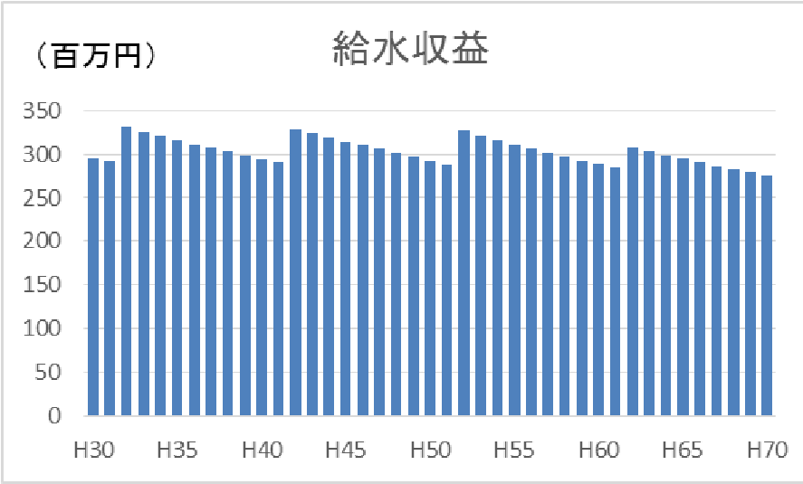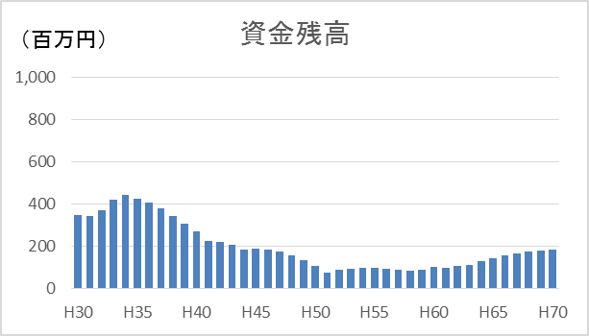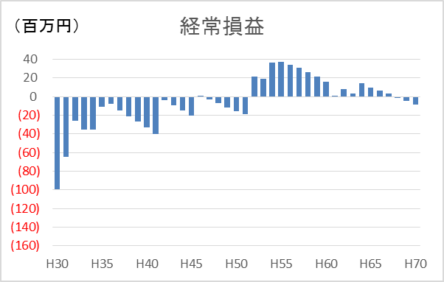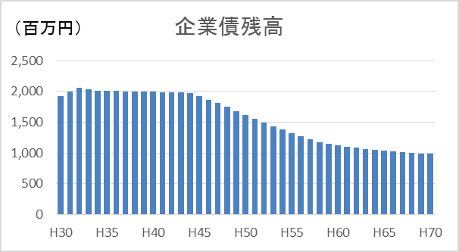

経常損益の赤字解消時期が長期化し、健全経営への懸念が生じます。これらの状況を踏まえ、経営改善策の確実な実行及び各工事の優先順位設定等を踏まえた工事計画策定を行
うとともに、本市全体で今後の長期的な水道事業の在り方を検討していく必要があります。

（注） 平成 35 年から平成 44 年までの 10 年間においては年間 1 億 5 千万円、これ以外の年度においては年間 8 千万円の投資を行うことを前提としています。

第５章 投資・財政計画（収支計画）

１．前提条件
項目 | 費目 | 内容
収益的収入 | 料金収入  （給水収益） | ・本市の人口ビジョンを基礎とする給水人口の減少率を算定し、これを利用して算出しています。
 | 長期前受金戻入 | ・将来取得資産については投資計画における国庫補助金及び一般会計負担金を減価償却に応じて収益化しています。  ・既存資産については現在の固定資産システムにより計算した結果を利用しています。
収益的支出 | 職員給与費 | ・現在の人員構成を前提として、過去の実績で算定しています。
 | 委託料・動力費 | ・過去の実績に山内浄水場の費用分を加味して算出しています。
 | 修繕費 | ・平成28年度までの実績をベースに量水器の取替及び緊急的な修繕に備えた金額を加算し算定しています。
 | 減価償却費 | ・将来取得資産については投資計画における建設改良費額を平均耐用年数（見込）40年で、取得翌年度より償却しています。  ・既存資産については現在の固定資産システムにより計算した結果を利用しています。
 | 支払利息 | ・既存企業債分については、現在の企業債償還額明細書により算定しています。  ・新規発行債については、過去の実績に基づき想定される利率(1.2%)を用いて算定しています。
資本的収入 | 企業債 | ・建設改良費額（国庫補助額除く）の約2／3で算定しています。
資本的支出 | 建設改良費 | ・過去の実績と同水準の更新投資に加え、大迫妙見地区の統合を加味した施設更新計画に基づいて算定しています。
 | 企業債償還金 | ・既存企業債分については、現在の企業債償還明細書により算定しています。  ・将来起債分については、25年償還（5年据え置き）元金均等方式で償還すると仮定し算定しています。

２．投資・財政計画
- 収益的収支
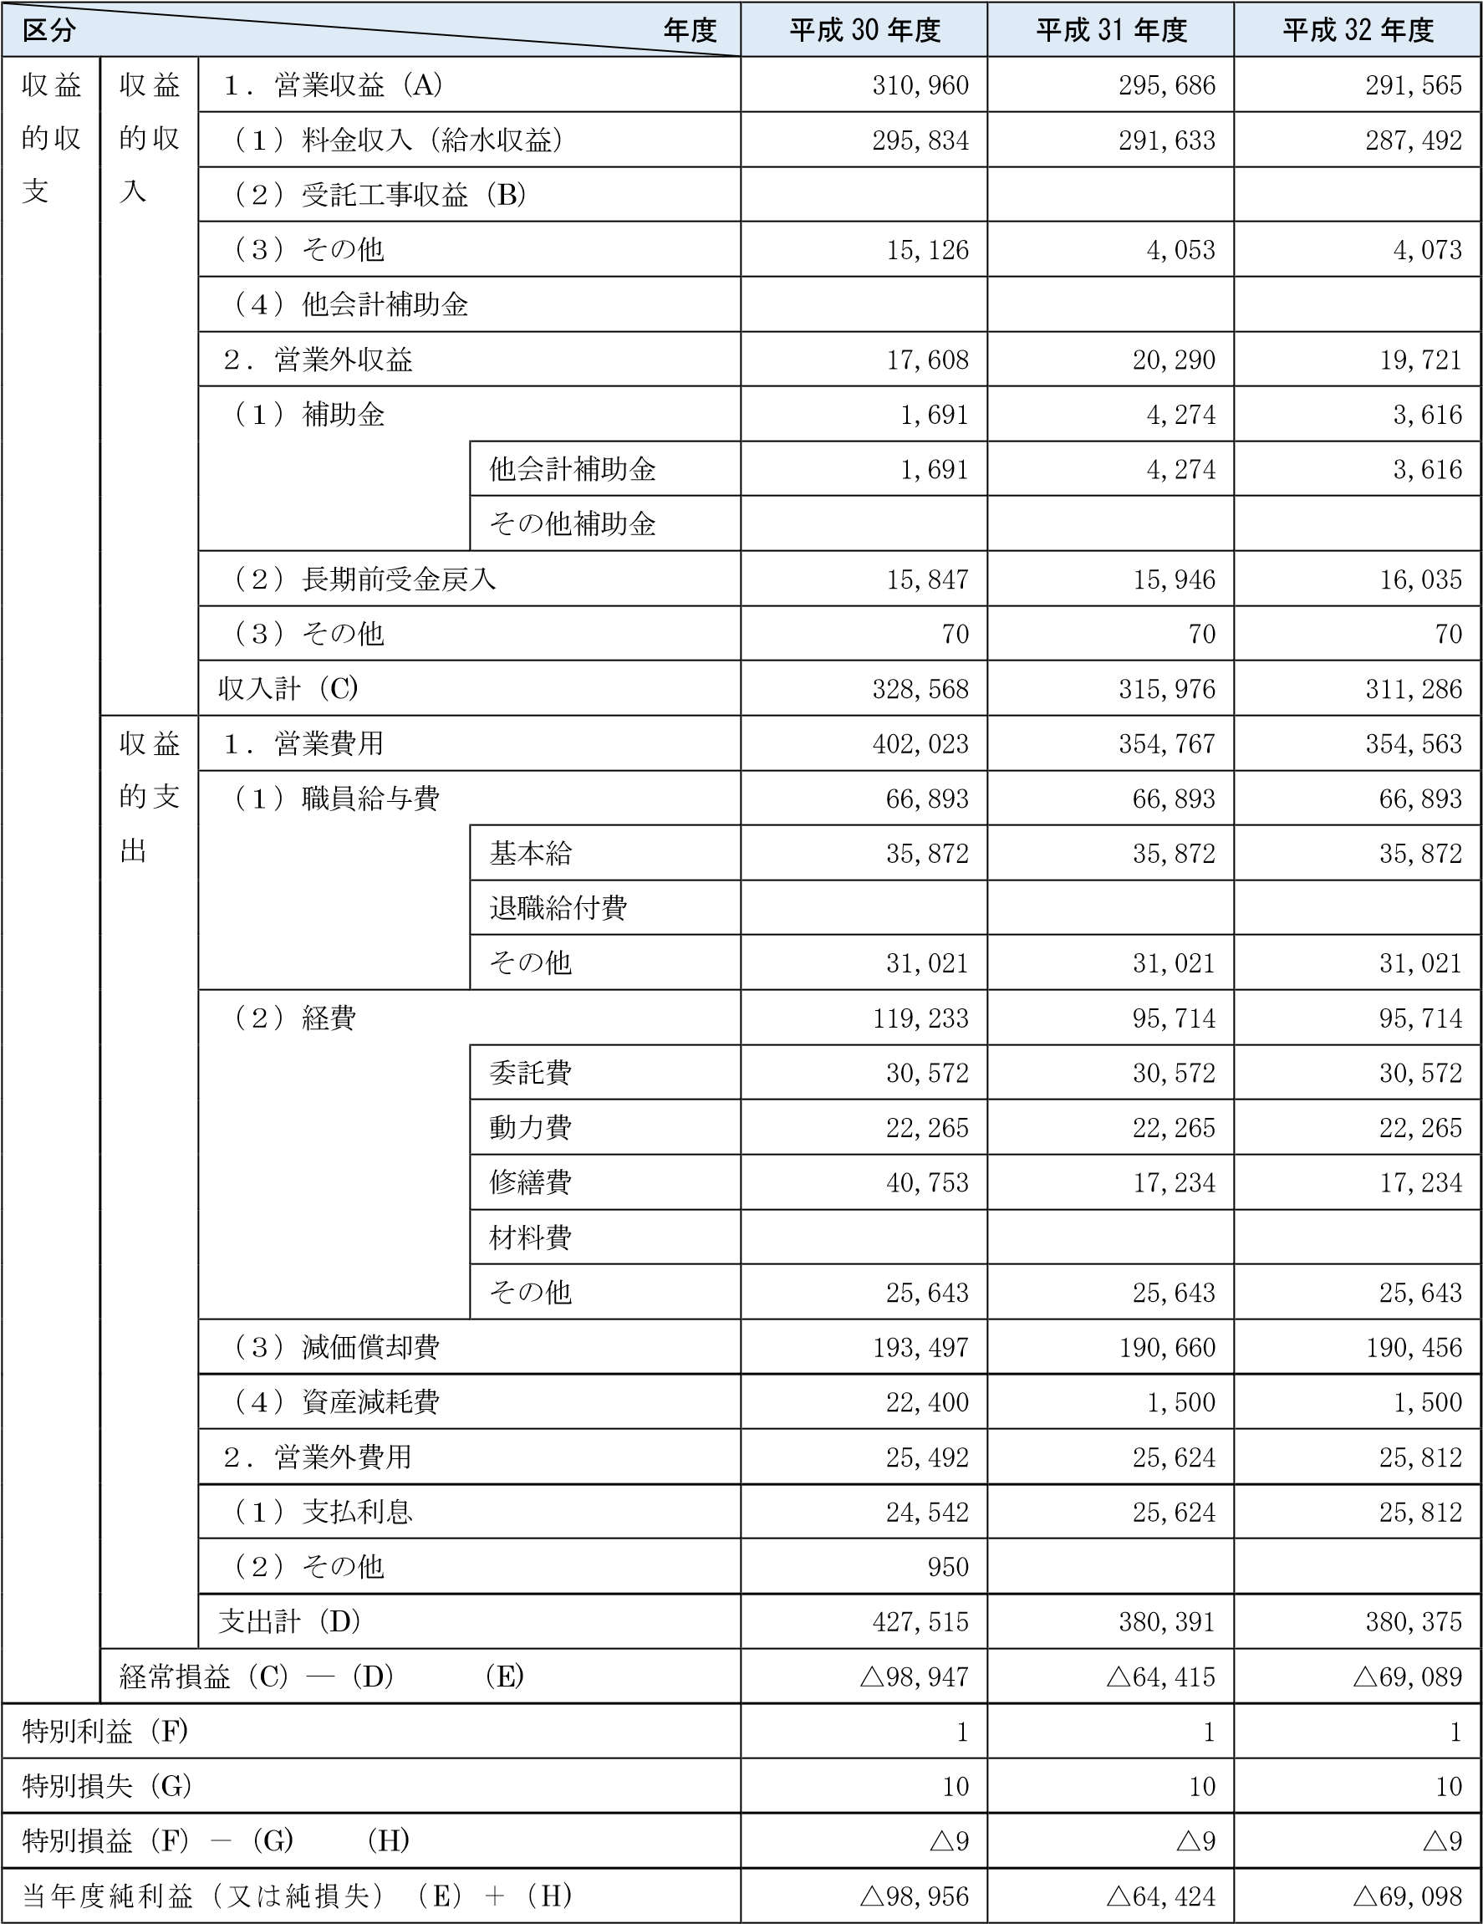
平成29年度からの赤字が継続し、現行の料金体系のもとでは赤字解消の見込みは立ちません。
今後、水道料金等審議会を設置し、適正な水道料金について審議を行っていくこととします。

（単位：千円）
平成33年度 | 平成34年度 | 平成35年度 | 平成36年度 | 平成37年度 | 平成38年度 | 平成39年度
287,388 | 283,272 | 279,216 | 275,220 | 271,282 | 267,509 | 263,790
283,295 | 279,159 | 275,083 | 271,067 | 267,109 | 263,316 | 259,577
4,093 | 4,113 | 4,133 | 4,153 | 4,173 | 4,193 | 4,213
19,735 | 19,674 | 19,401 | 19,303 | 19,091 | 18,745 | 18,028
3,566 | 3,516 | 3,464 | 3,412 | 3,359 | 3,305 | 3,250
3,566 | 3,516 | 3,464 | 3,412 | 3,359 | 3,305 | 3,250
16,099 | 16,088 | 15,867 | 15,821 | 15,662 | 15,370 | 14,708
70 | 70 | 70 | 70 | 70 | 70 | 70
307,123 | 302,946 | 298,617 | 294,523 | 290,373 | 286,254 | 281,818
358,932 | 355,022 | 326,177 | 317,630 | 318,291 | 318,342 | 317,157
66,893 | 66,893 | 66,893 | 66,893 | 66,893 | 66,893 | 66,893
35,872 | 35,872 | 35,872 | 35,872 | 35,872 | 35,872 | 35,872
31,021 | 31,021 | 31,021 | 31,021 | 31,021 | 31,021 | 31,021
95,714 | 95,714 | 95,714 | 95,714 | 95,714 | 95,714 | 95,714
30,572 | 30,572 | 30,572 | 30,572 | 30,572 | 30,572 | 30,572
22,265 | 22,265 | 22,265 | 22,265 | 22,265 | 22,265 | 22,265
17,234 | 17,234 | 17,234 | 17,234 | 17,234 | 17,234 | 17,234
25,643 | 25,643 | 25,643 | 25,643 | 25,643 | 25,643 | 25,643
194,825 | 190,915 | 162,070 | 153,523 | 154,184 | 154,235 | 153,050
1,500 | 1,500 | 1,500 | 1,500 | 1,500 | 1,500 | 1,500
25,970 | 25,267 | 24,401 | 23,492 | 22,679 | 21,941 | 21,235
25,970 | 25,267 | 24,401 | 23,492 | 22,679 | 21,941 | 21,235
384,902 | 380,289 | 350,578 | 341,122 | 340,970 | 340,283 | 338,392
△77,779 | △77,343 | △51,961 | △46,599 | △50,597 | △54,029 | △56,574
1 | 1 | 1 | 1 | 1 | 1 | 1
10 | 10 | 10 | 10 | 10 | 10 | 10
△9 | △9 | △9 | △9 | △9 | △9 | △9
△77,788 | △77,352 | △51,970 | △46,608 | △50,606 | △54,038 | △56,583
- 資本的収支
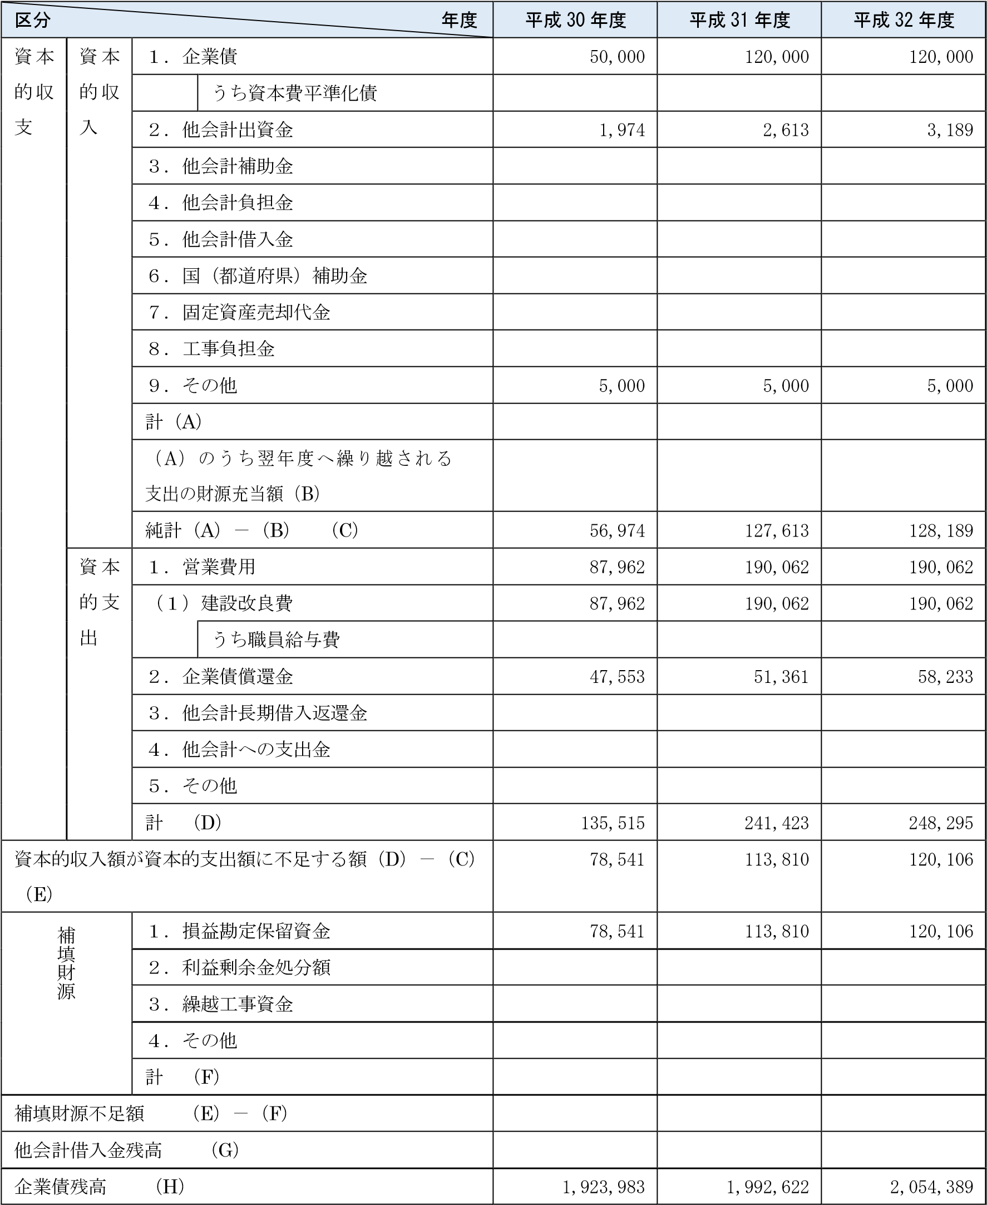

（単位：千円）
平成33年度 | 平成34年度 | 平成35年度 | 平成36年度 | 平成37年度 | 平成38年度 | 平成39年度
50,000 | 50,000 | 50,000 | 50,000 | 50,000 | 50,000 | 50,000
3,239 | 3,290 | 3,341 | 3,393 | 3,447 | 3,501 | 3,556
5,000 | 5,000 | 5,000 | 5,000 | 5,000 | 5,000 | 5,000
58,239 | 58,290 | 58,341 | 58,393 | 58,447 | 58,501 | 58,556
90,062 | 90,062 | 90,062 | 90,062 | 90,062 | 90,062 | 90,062
90,062 | 90,062 | 90,062 | 90,062 | 90,062 | 90,062 | 90,062
64,027 | 82,432 | 91,758 | 90,671 | 92,253 | 94,452 | 93,576
154,089 | 172,494 | 181,820 | 180,733 | 182,315 | 184,514 | 183,638
95,850 | 114,204 | 123,479 | 122,340 | 123,868 | 126,013 | 125,082
95,850 | 114,204 | 123,479 | 122,340 | 123,868 | 126,013 | 125,082
2,040,362 | 2,007,930 | 1,966,172 | 1,925,501 | 1,883,248 | 1,838,796 | 1,795,220

第６章 経営戦略の事後検証・更新等

「えびの市水道事業経営戦略」で整理した対応策を確実に実行するため、PDCA サイクルを活用し、関係者の意見を聴取しつつ、計画、実施、検証、改善を行います。経営戦略は策定をもって完了とするのではなく、事業の実施や運用の中でたえず下図のようにフォロ
ーアップしていくものとします。また、5年後を目途に経営戦略の見直しを行います。

PDCA サイクルは、業務指標等により目標達成状況を評価し、実施内容とその効果をチェックします。そして、これらの情報を市民に提供し、需要者の意見を今後の計画に反映させ、事業内容を改善して行うことができます。

